Приложение
к распоряжению
администрации города
Красноярска
от _____________ № _________

СВЕДЕНИЯ
о границах публичного сервитута

Местоположение границ  публичного сервитута | Красноярский край, г. Красноярск, Советский район
Система координат | МСК-167, зона 4
Метод определения координат | аналитический метод
Площадь земельного участка | 237 кв. м
Средняя квадратическая погрешность положения характерной точки (Mt), м | 0,1
Обозначение характерных  точек границ | Координаты, м
Обозначение характерных  точек границ | Х | Y
1 | 634648.16 | 100225.38
2 | 634638.15 | 100235.05
3 | 634634.94 | 100231.86
4 | 634632.48 | 100232.00
5 | 634619.17 | 100219.01
6 | 634603.34 | 100230.32
7 | 634576.38 | 100253.52
8 | 634567.11 | 100257.98
9 | 634563.70 | 100255.38
10 | 634565.03 | 100253.62
11 | 634567.27 | 100255.33
12 | 634575.19 | 100251.66
13 | 634601.96 | 100228.57
14 | 634619.32 | 100216.10
15 | 634633.31 | 100229.76
16 | 634635.80 | 100229.62
17 | 634638.17 | 100231.98
18 | 634646.65 | 100223.78
1 | 634648.16 | 100225.38

Схема расположения границ публичного сервитута
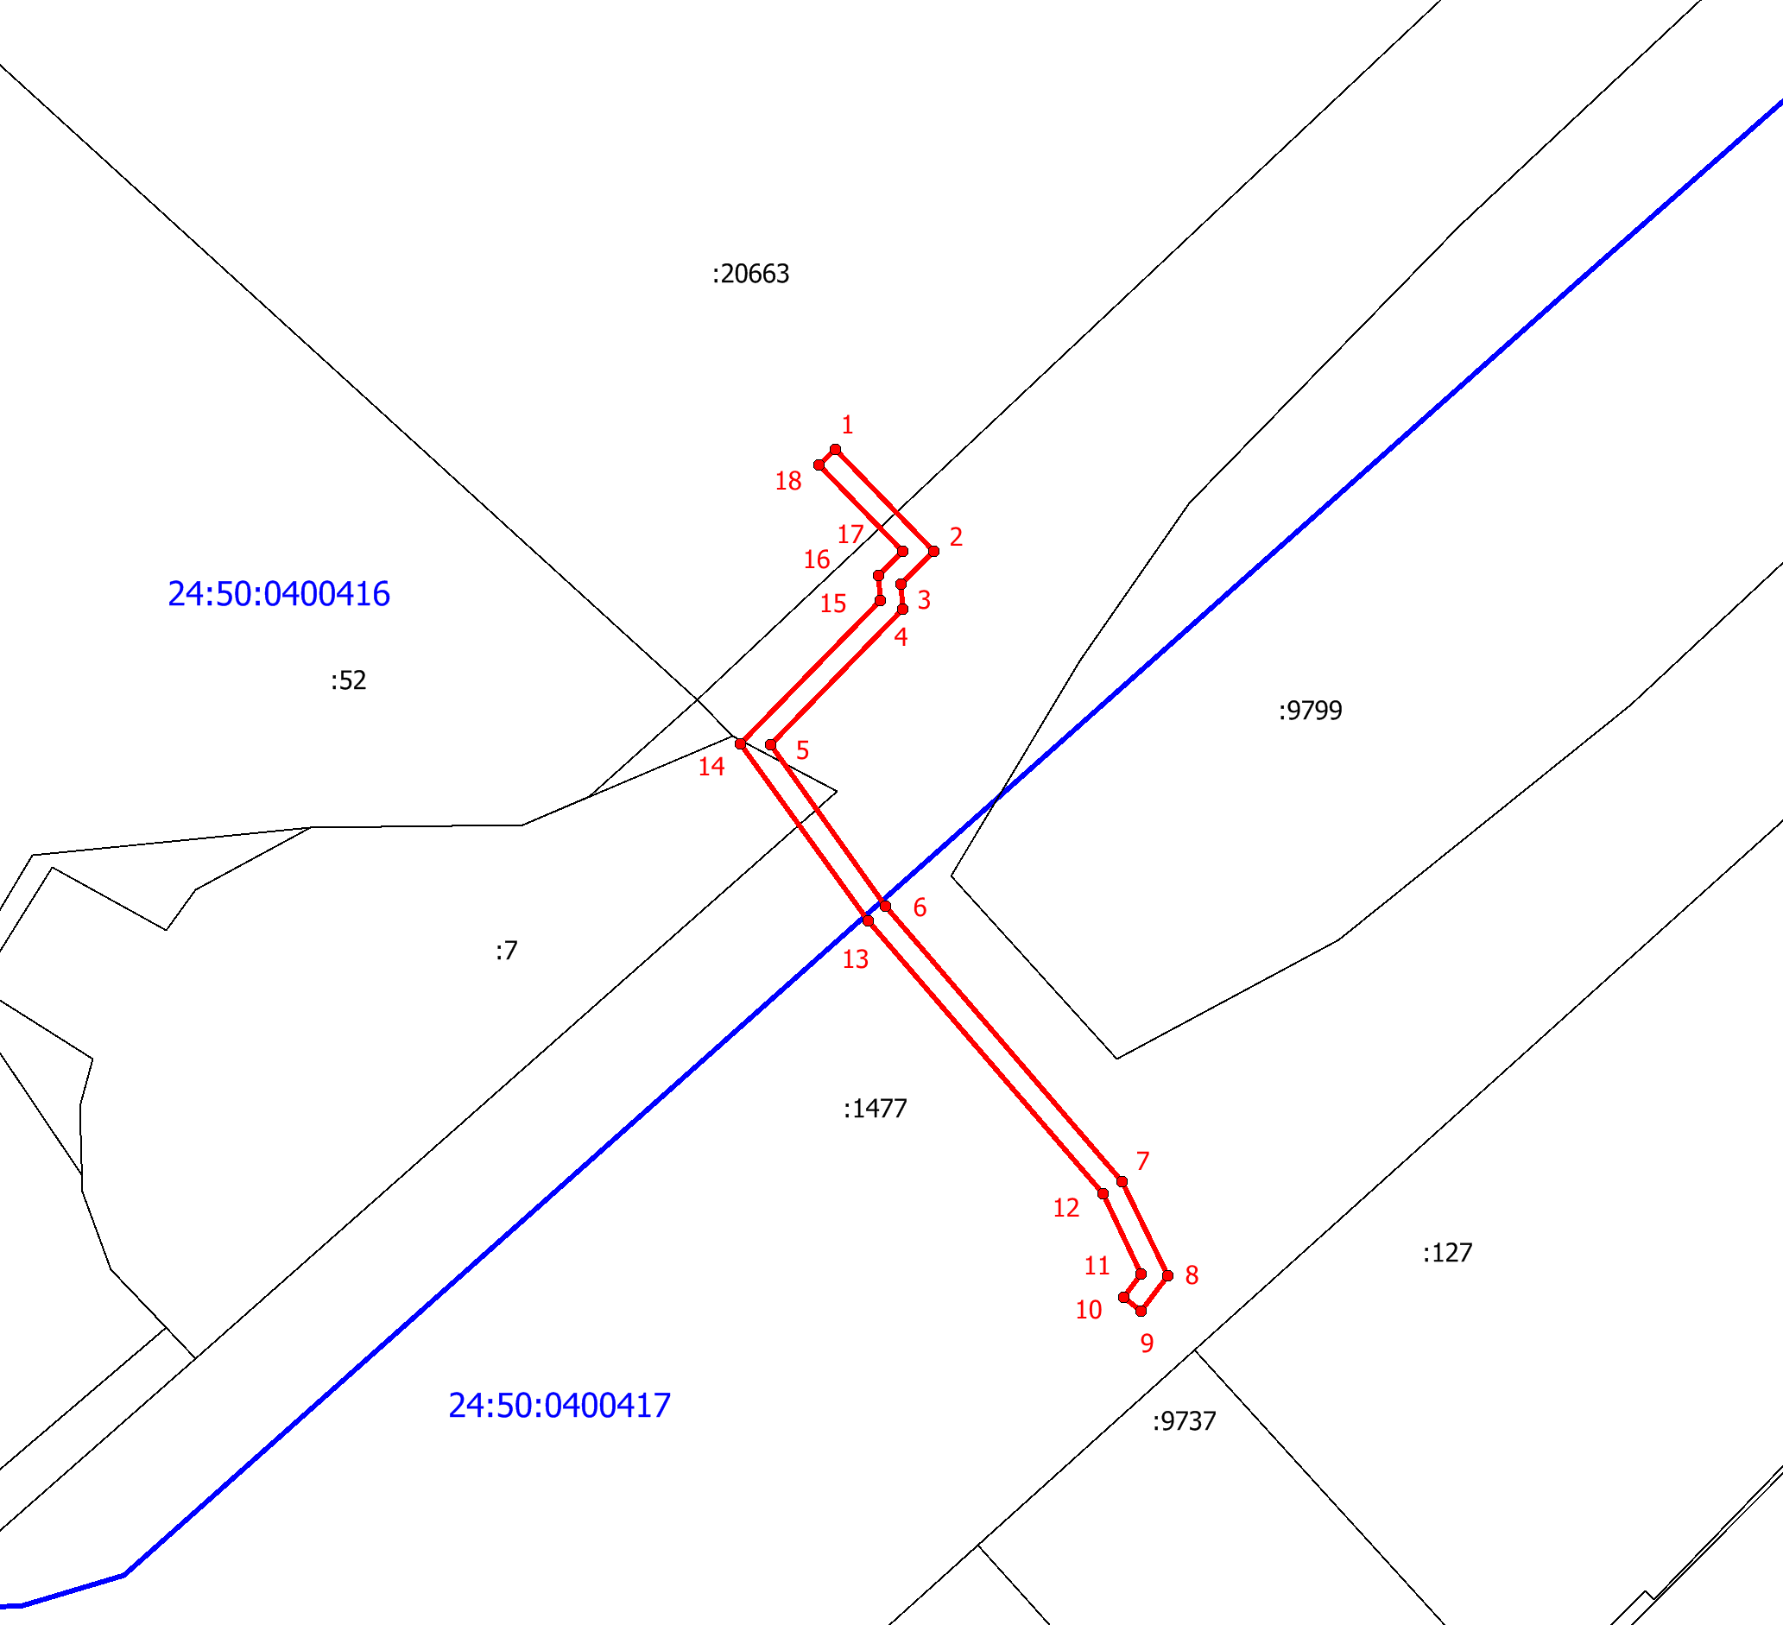
Масштаб 1:1000
Условные обозначения:
 | – граница публичного сервитута;
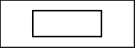 | – существующая часть границы, имеющиеся в ЕГРН сведения о которой достаточны для определения ее местоположения;
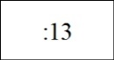 | – надписи кадастрового номера земельного участка, сведения о котором содержатся в ЕГРН;
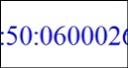 | – обозначение кадастрового квартала;
 | – граница кадастрового квартала.

